LQR
* 要控制车辆的运动，首先要对车辆的运动建立数学化模型，模型建立的越准确，对车辆运动的描述越准确，对车辆的跟踪控制的效果就越好。除了真实反映车辆特性外，建立的模型也应该尽可能的简单易用。车辆模型一般分为运动学和动力学模型。
* 车辆运动学模型（Kinematic Model）把车辆完全视为刚体，主要考虑车辆的位姿（位置坐标、航向角）、速度、前轮转角等关系，不考虑任何力的影响
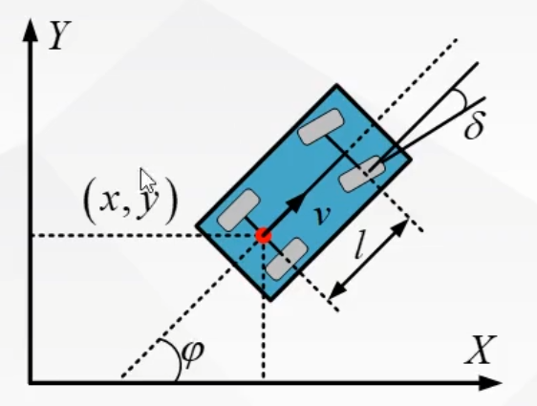
* 车辆动力学模型（Dynamic Model）则需要考虑车辆和地面之间的力的影响，包括轮胎侧偏现象等。
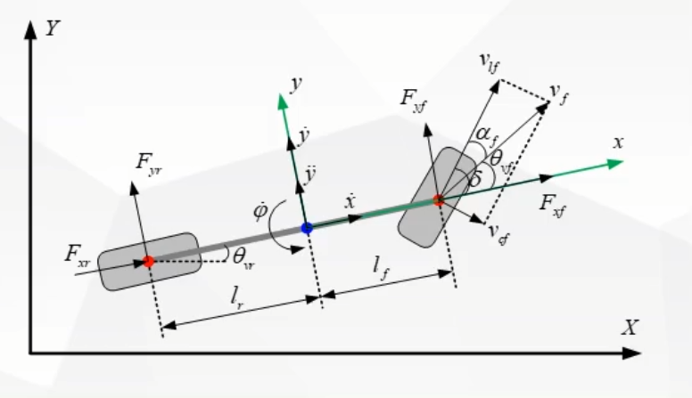
* 在建立两种模型时，思路都是通过建立状态空间方程，以便于输入控制量得到理想的状态值；并且一般都建立为基于误差（位置误差，航向误差等等）的状态空间方程。

- 车辆运动学模型分析
  - 车辆运动学模型通常采用自行车模型（Bicycle Model），基于如下假设：
- 不考虑车辆在垂直方向（Z轴方向）的运动，即假设车辆的运动是一个二维平面上的运动
- 假设测哈灵左右轮胎在任意时刻都有相同的转向角度和转速；这样车辆的左右两个轮胎的运动可以合并为一个轮胎来描述
- 假设车辆行驶速度变化缓慢，忽略前后轴载荷的转移
- 假设车身和悬架系统都是刚性的
- 假设车辆的运动和转向都是由前轮驱动(front-wheel-only)的
  - 车辆的运动学模型：
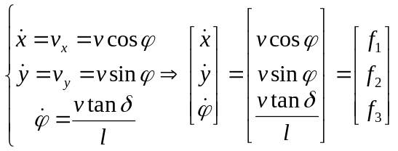
选取状态量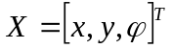，控制量为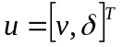，则对于参考轨迹的任意一个参考点，用r表示，上式可以改写为：
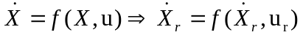
其中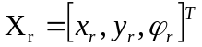，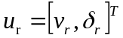。对上式在参考点采用泰勒级数展开，并忽略高次项：
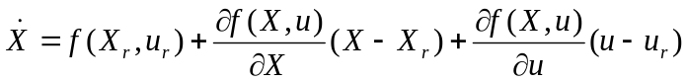
对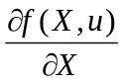和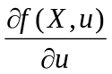求雅可比矩阵，有：
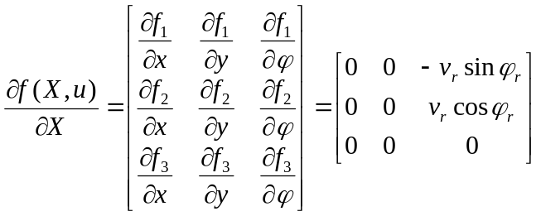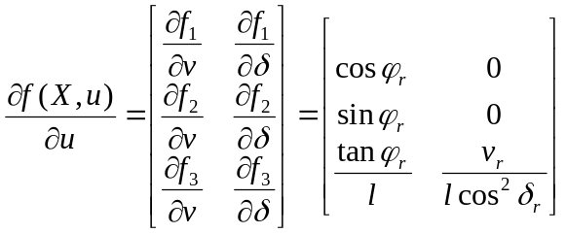
则状态量误差的变化量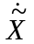表示为：
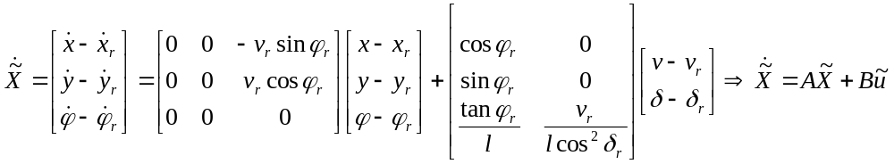 上式表明状态误差量可以构成线性状态空间。对上式进行前向欧拉离散化，得到
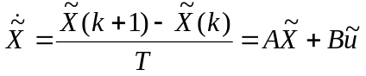
整理后得到：
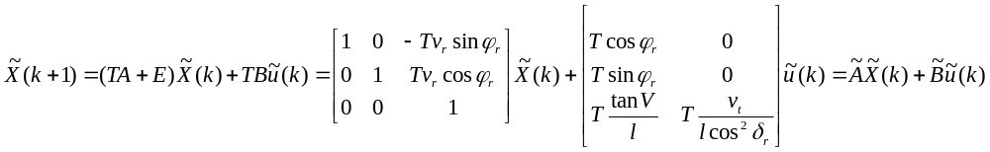
- 线性二次调节器法
期望的系统相应特性有以下两点：
- 跟踪偏差能够快速、稳定第趋近于零，并保持平衡
- 前轮转角控制输入尽可能小
这是一个典型的多目标优化最优控制问题，目标函数可以表示为跟踪过程累计的跟踪偏差与累计的控制输入的加权，如下式
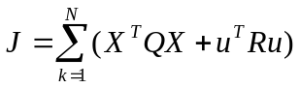
可利用线性二次型调节器求解

其中，Q为半正定的状态加权矩阵，R为正定的控制加权矩阵，且两者通常取为对角阵.Q矩阵元素变大意味着希望跟踪偏差能够快速趋近于零，R矩阵变大意味着希望控制输入能尽可能小
因此，前一项优化目标表示跟踪过程偏差的累积大小，第二项优化目标表示跟踪过程能量的损耗，这样就将轨迹跟踪控制问题转换为一个最优控制问题
对于目标函数的优化求解，解出的最优控制律u是关于状态变量X的线性函数：
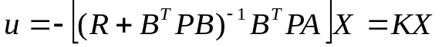
其中P是黎卡提方程的解

